Request Database Always Encryption atau Column Encryption (CHUBB SYARIAH)

Request :
Data di table - table berikut harus di encrypt pada level database
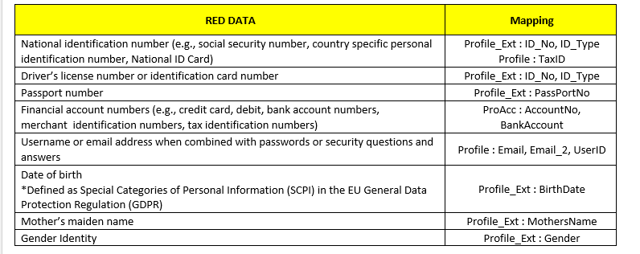

Detail Update :

- UPDATE SCRIPT ENCRYPTION FUNCTION

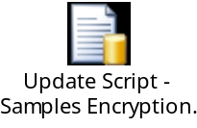
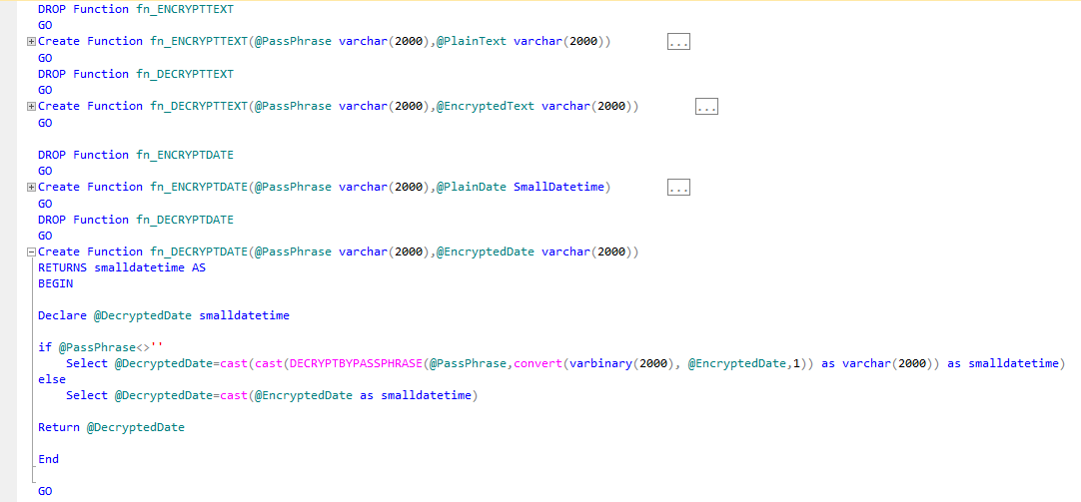
- Update script – Setting


- Update Module CareWebApplication

- WebUtility.vb (GetEncryptedColumns, EncryptedColumns, EncryptByPassPhrase, DecryptByPassPhrase, ShowToField, GetFromField)
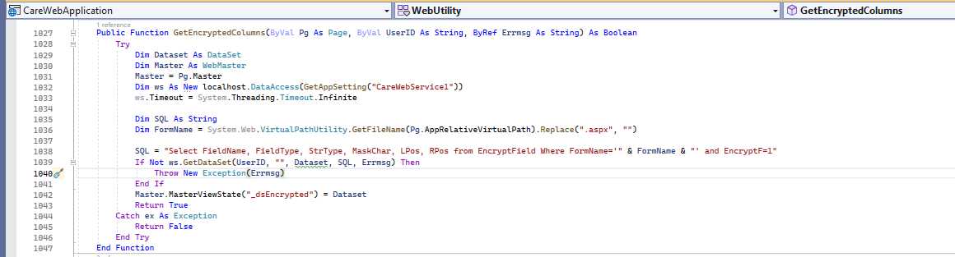
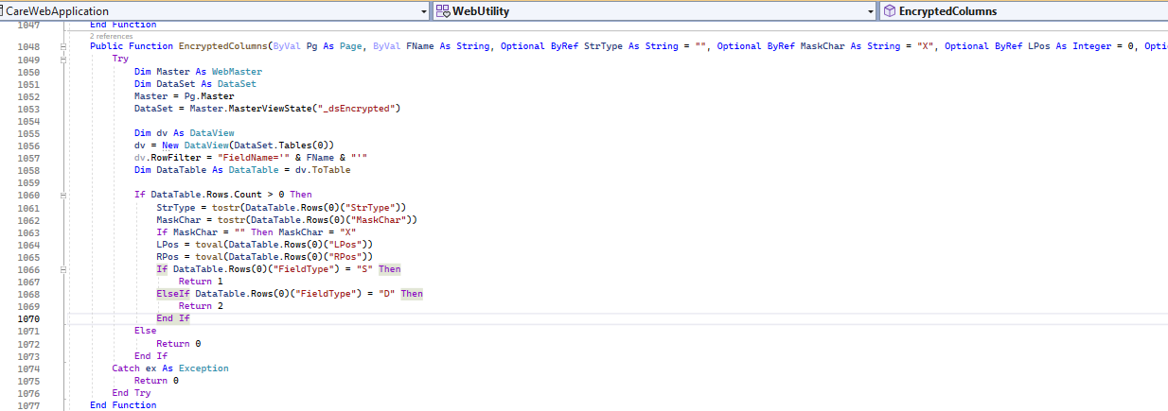
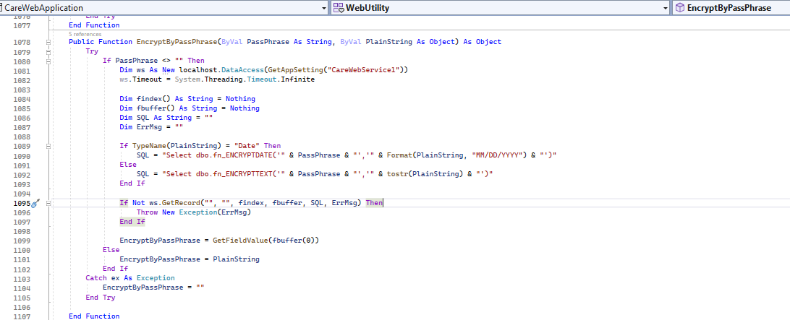

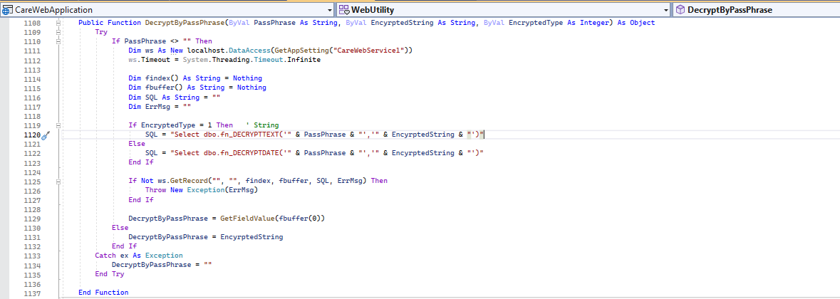

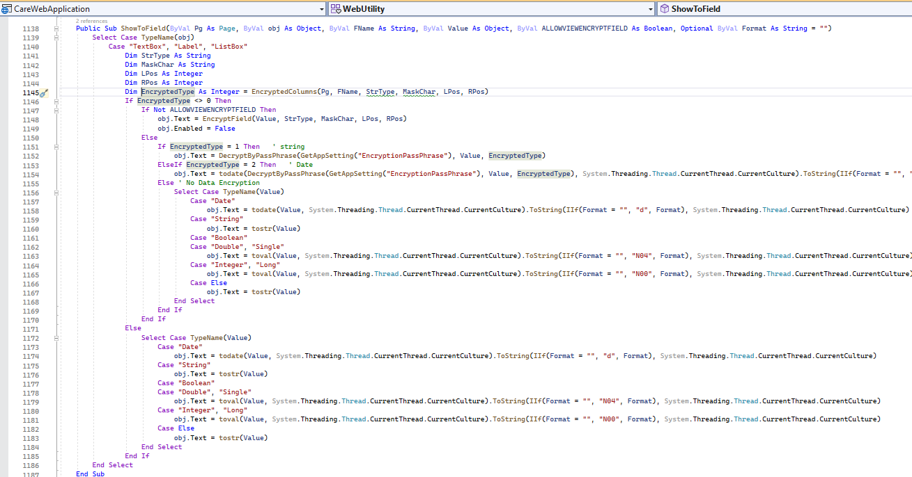
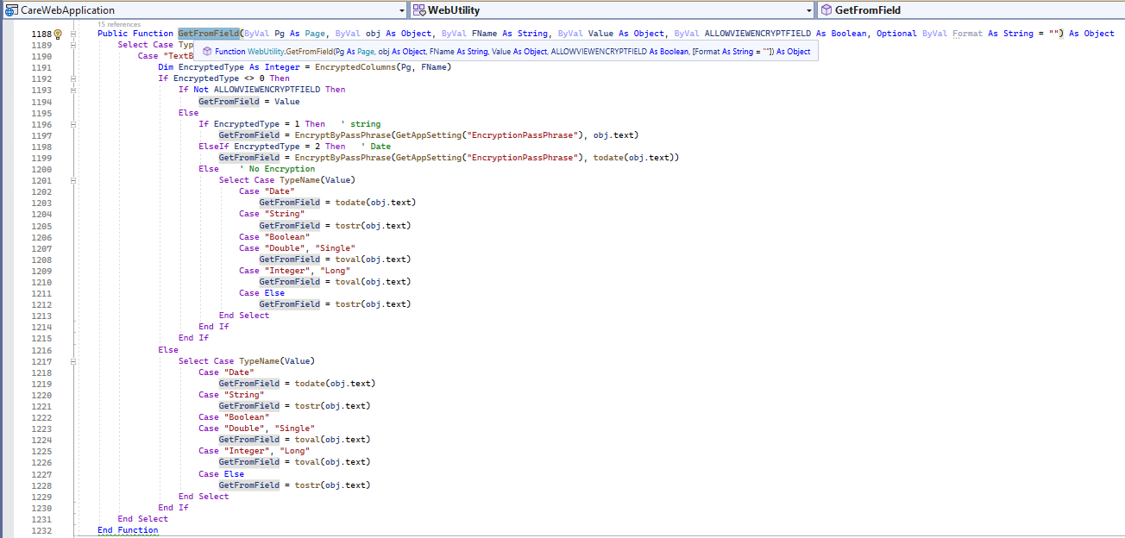

- Profiledlg.aspx (design)
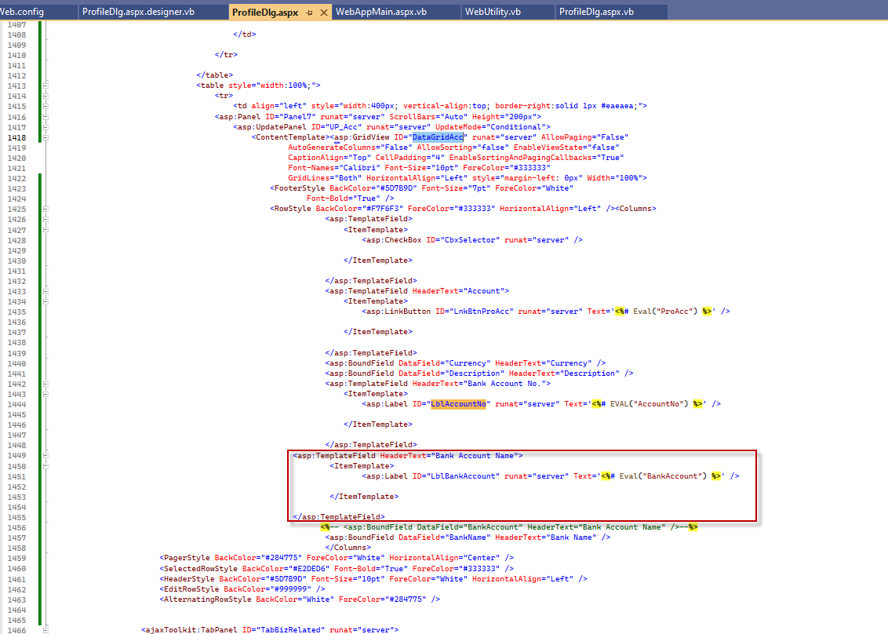
- Profiledlg.aspx.vb (source)

- Page_LoadComplete
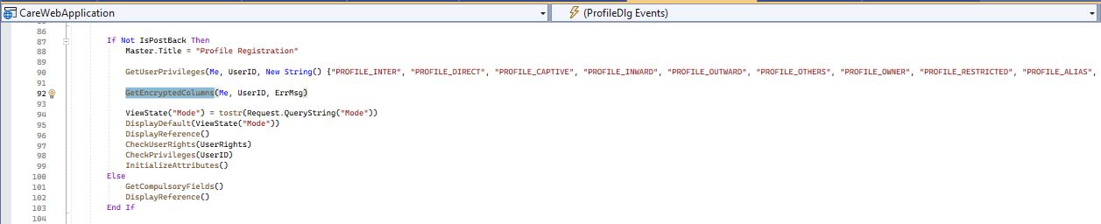
- Buffer_to_fields
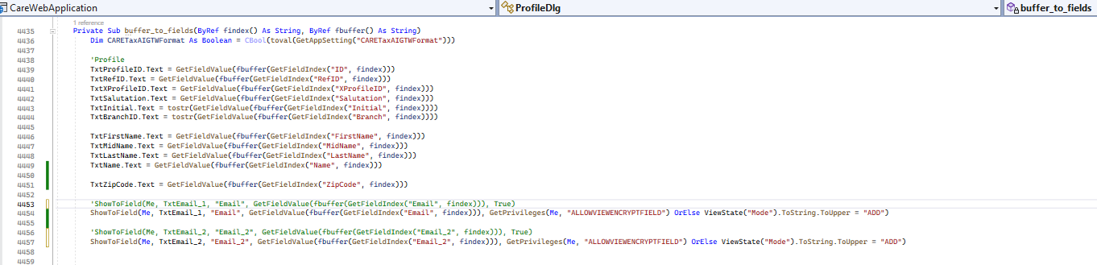

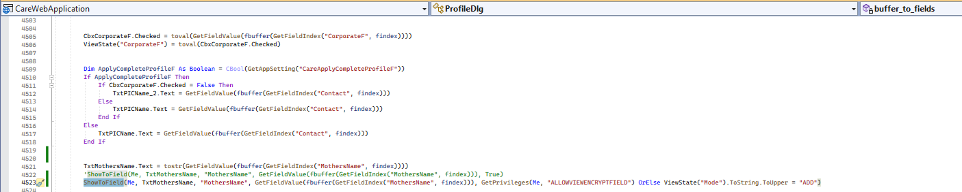
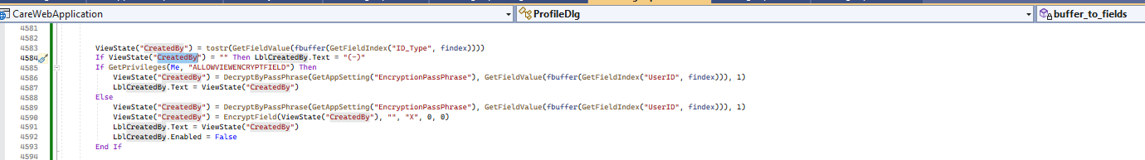
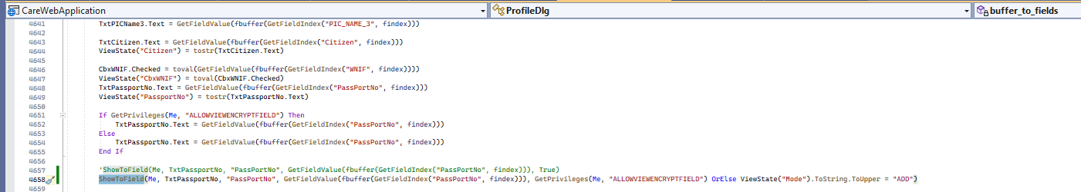
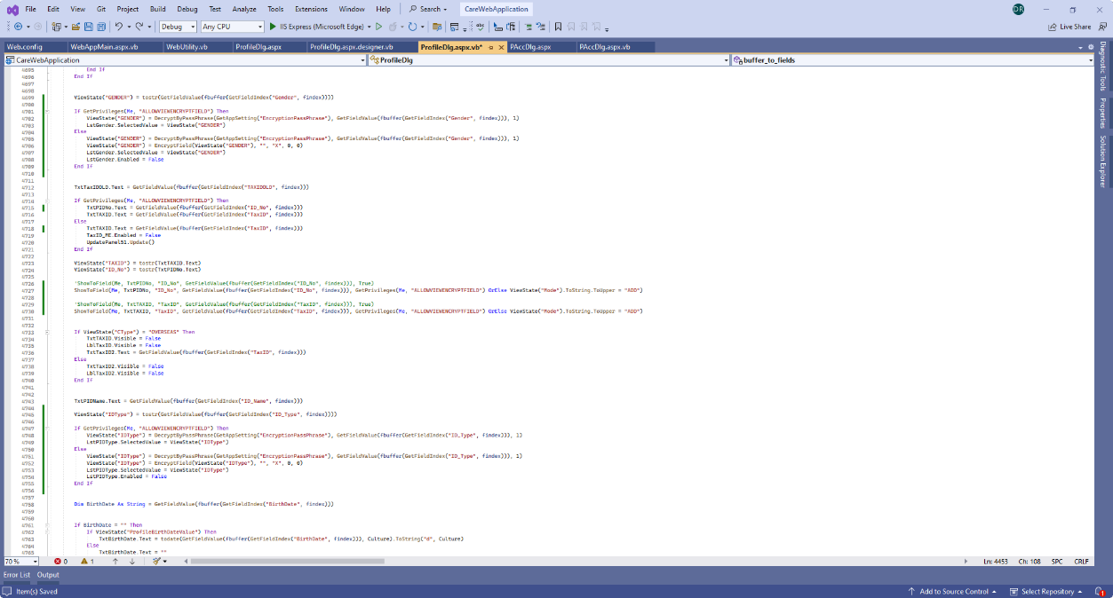
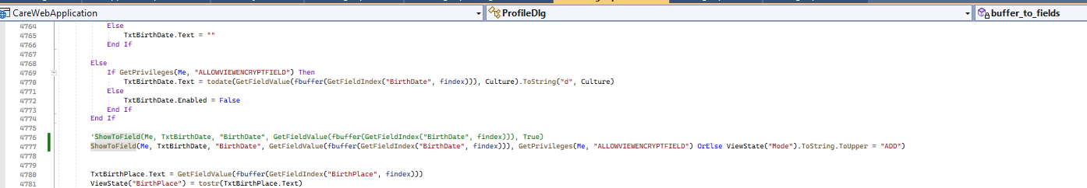

- Fields_to_buffer
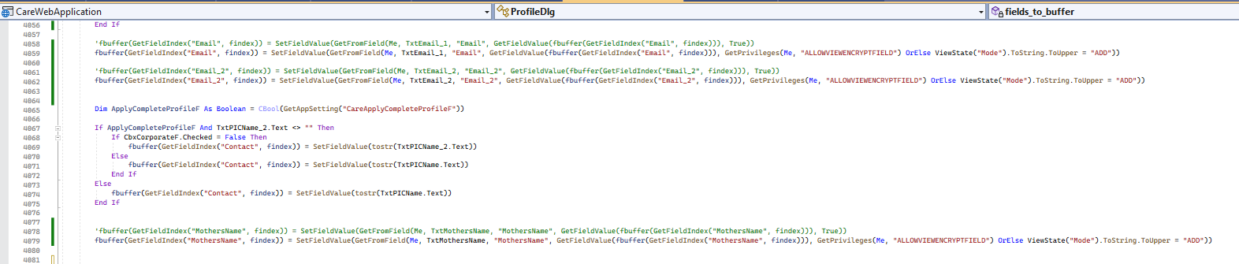
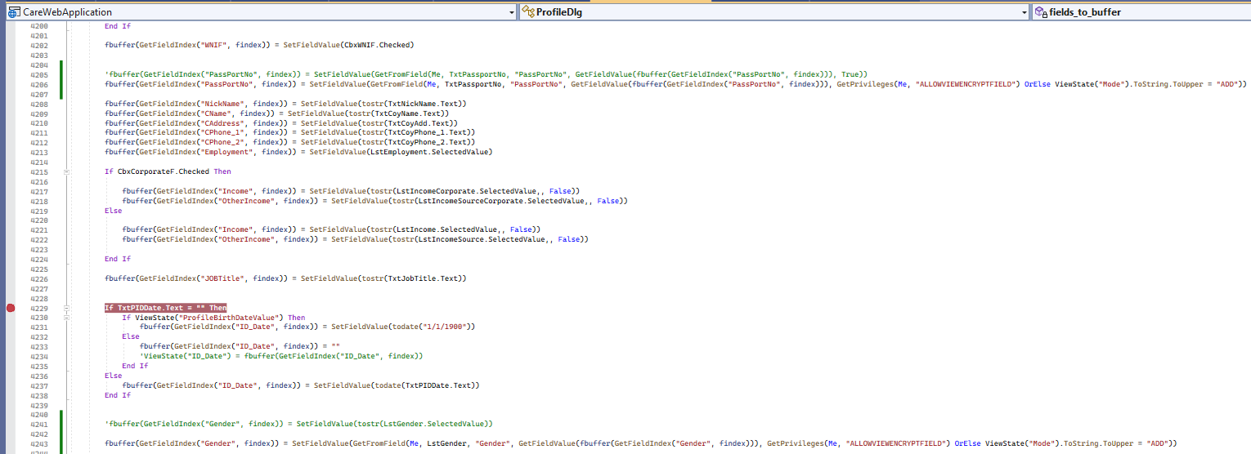
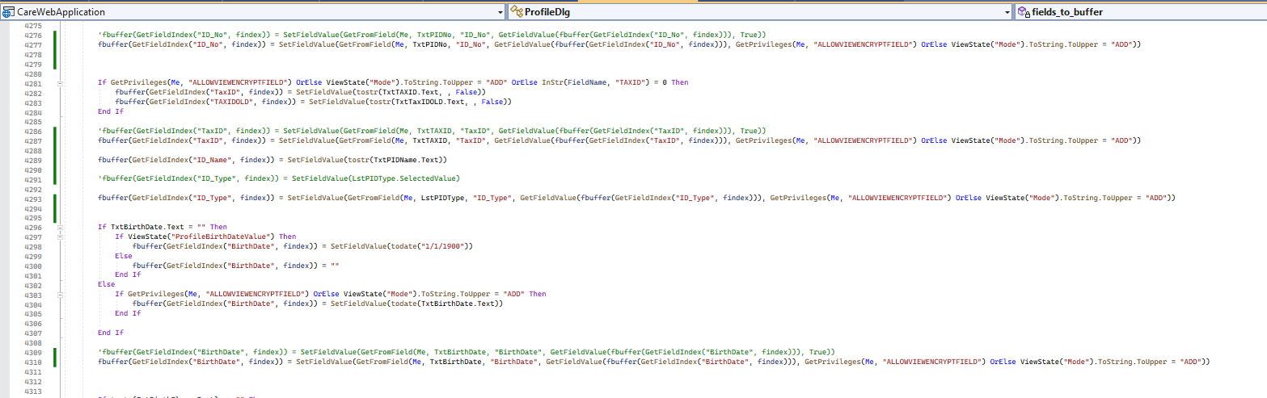

- DataGridAcc_DataBound
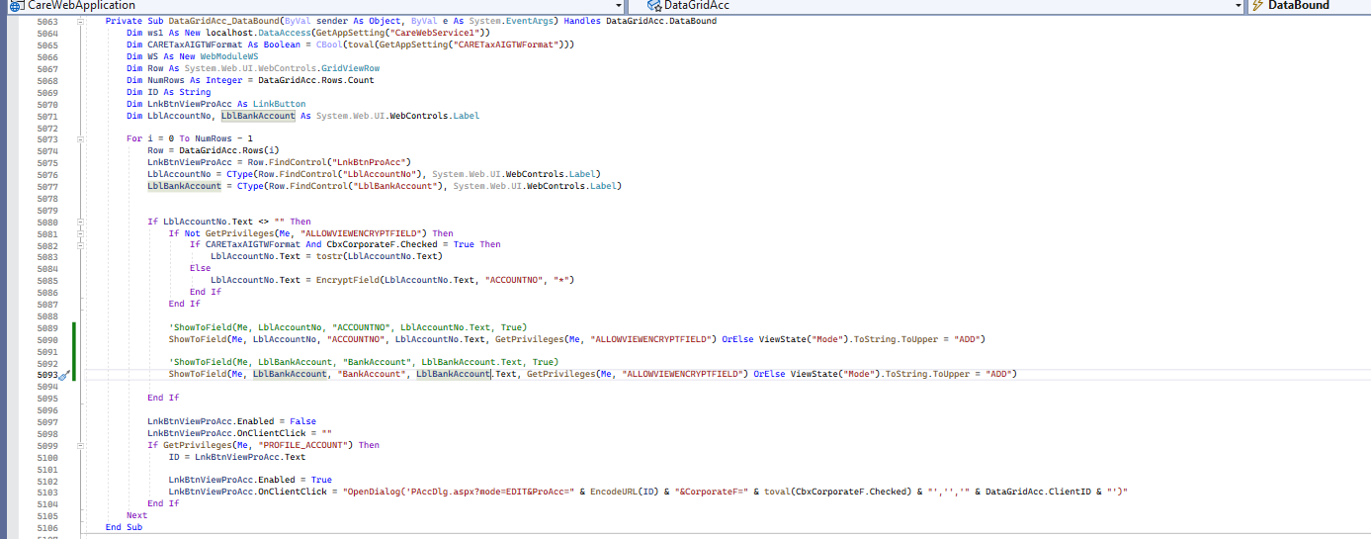

- Error_In_Field

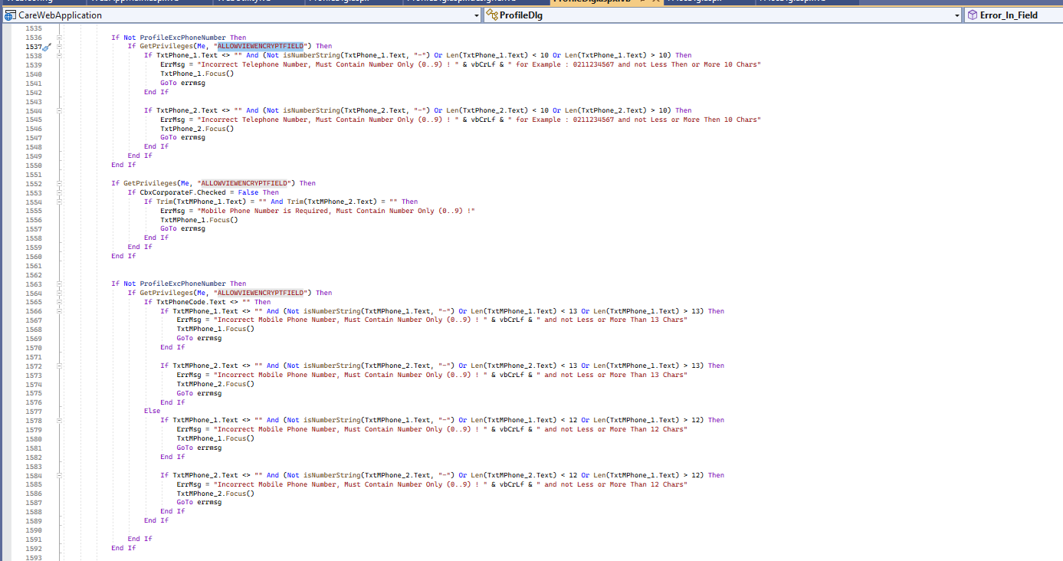

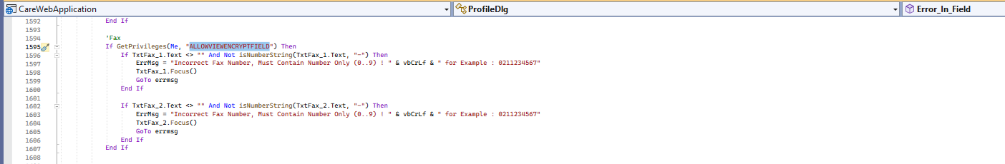

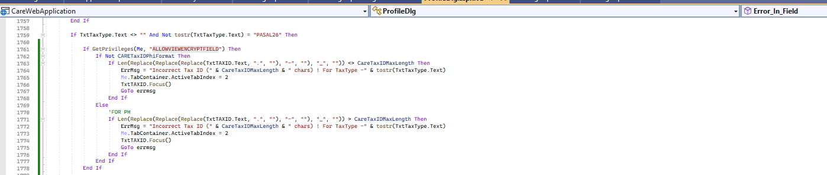

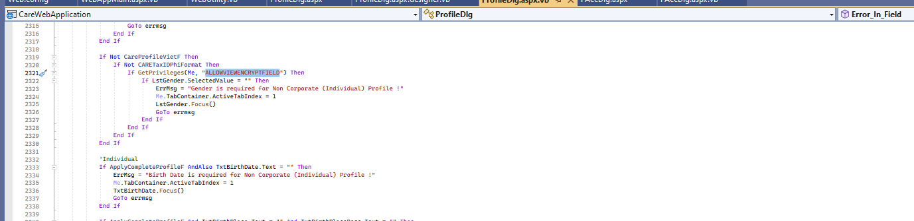

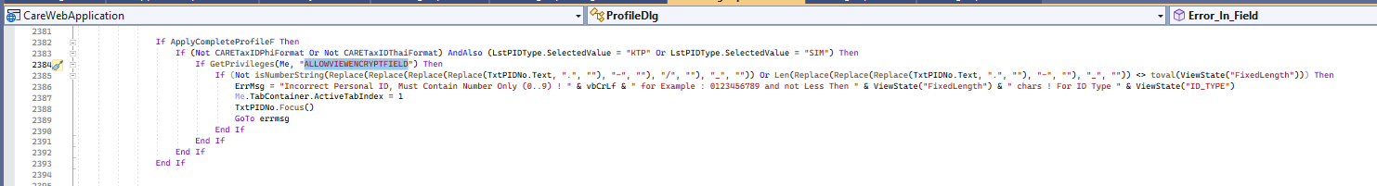

- PAccdlg.aspx.vb (source)

- Page_LoadComplete

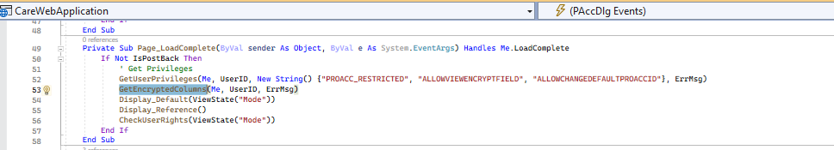

- Buffer_to_fields

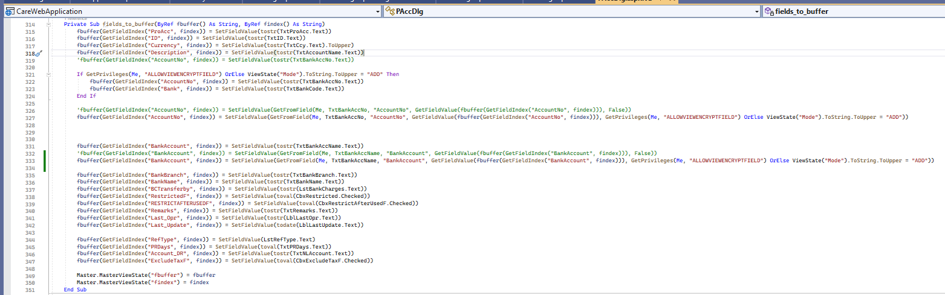

- Fields_to_buffer

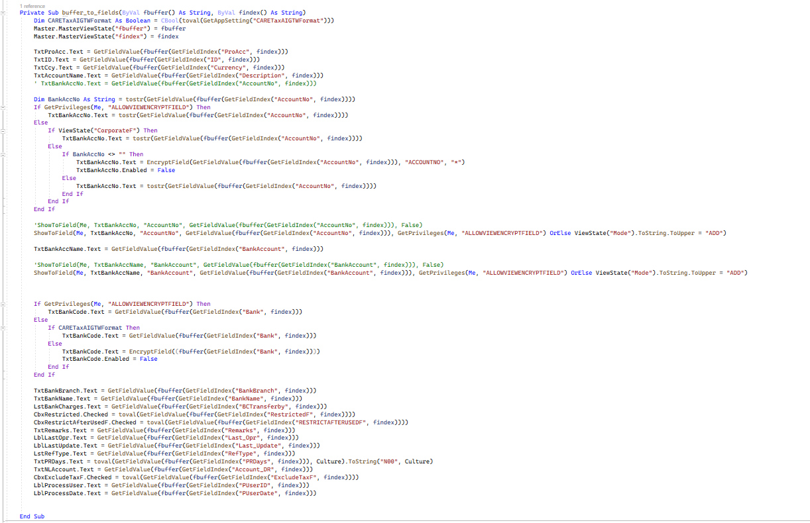

FLOW APLIKASI
- Alter column data yang akan di encrypt menjadi varchar(2000)
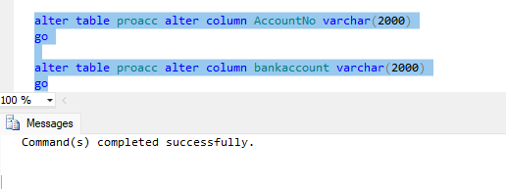

- Encrypt terlebih dahulu data yang akan dibutuhkan dengan script generate data encrypt satu persatu
Contoh :

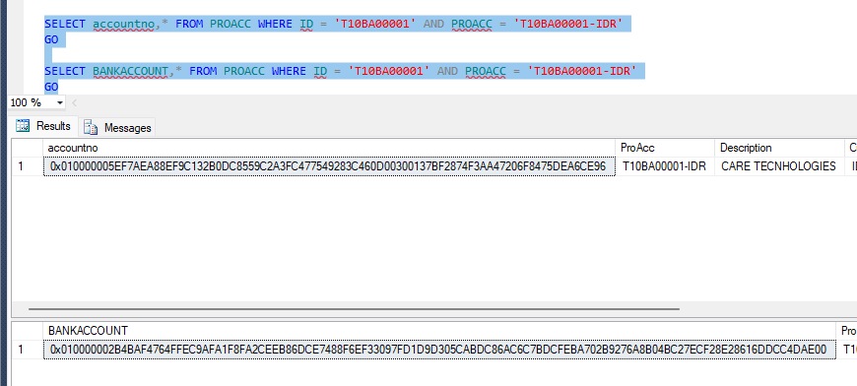

- Set key Webconfig Carewebapp

<add key="EncryptionPassPhrase" value="Learning Encryption !"/>

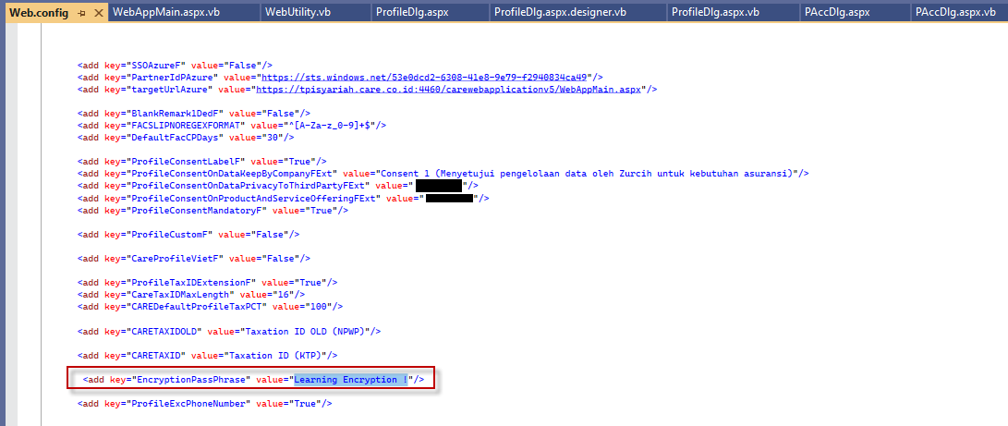

- Pastikan settingan di table EncryptField sudah sesuai dengan control yang akan di encrypt

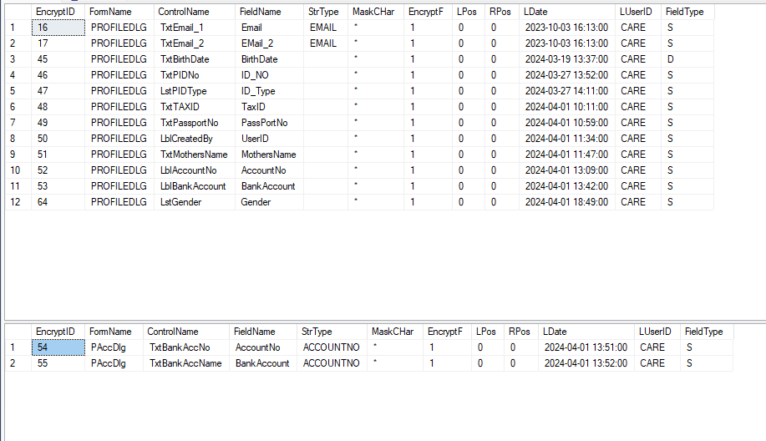
- Catatan :

- Jika punya privillege ALLOWVIEWENCRYPTFIELD, maka akan ditampilan data yang tidak ter-masking dan tidak ter-encrypt (hasil decrypt data di poin 1), data di db tetap ter-encrypt dan control (text box, label, listbox) tidak disable.
Contoh :

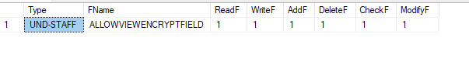

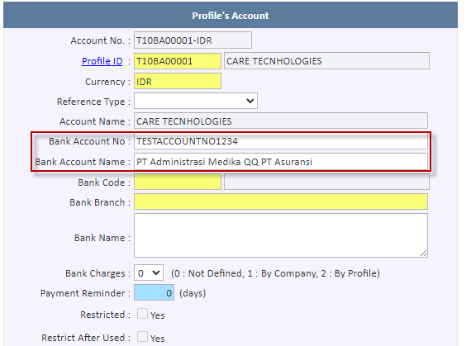

- Jika TIDAK punya privillege ALLOWVIEWENCRYPTFIELD, maka akan ditampilan data yang ter-masking dan ter-encrypt, data di db tetap ter-encrypt dan control (text box, label, listbox) menjadi disable (tidak bisa di EDIT)
